tRPC Agent Registry 方案

背景
随着大语言模型（LLM）的快速发展，AI Agent 作为智能助手的应用场景日益广泛。
- MCP（Model Context Protocol） 是一种开放协议，旨在标准化 AI 模型（特别是 LLM）与外部工具、数据库和服务之间的交互方式。让AI系统安全、高效地访问和理解企业级数据与工具生态系统。
- A2A（Agent To Agent）协议是主要目的在于在促进不同 Agent 之间的沟通和协作，以及暴露不同Agent的能力。在可能使用不同框架、语言或由不同供应商构建的生态系统中，A2A 提供了一种通用语言和交互模型。

- 由于目前没有统一规范、标准化的 Registry 来管理和发现 MCP/Agent Server，其易用性、可靠性、安全性无法得到有效保障，会遇到如下问题（以 MCP 为例进行说明）：
- MCP/Agent Server 注册、发现规范标准不统一。
  - 缺乏一套规范化的标准：规范服务元数据（server.json），描述服务器名称、版本、下载方式、运行时参数等，以及一套标准接口来注册、发现 MCP Server。
  - 重复发布：提供者需要往不同的平台上传、更新MCP Server。
  - 没有统一、全面的信息源：MCP Server 散落分布在各种仓库、博客、论坛贴，使用者难以找到自己想要的服务。Agent Server也需要得到具体的服务地址以及服务提供方。
  - 存在安全与可信度风险：没有统一管理容易带来恶意服务器和安全风险。
- 在不同场景下，出现共享与私有安全隔离MCP 需求。随着 MCP 生态扩大，不同开发者、企业和应用场景对 MCP Server 管理诉求出现 分化--有的希望开放共享，有的需要安全隔离。
- MCP Server可分成本地包（比如，npm、pypi 包在本地运行）和远程服务两种类型，名字服务-北极星当前仅能覆盖远程服务这类的注册、发现，不能覆盖本地包注册、发现。
- 官方MCP Registry 刚发布不久（2025-09-08 发布）还不完善。业界 Agent Registry 还在研讨中，没有统一规范的标准方案。

- A2A Server 相比于 MCP Server， A2A Server 更偏向 Agent 服务封装， 它可将一组内部的能力（如企业内部的客户服务推理、数据分析决策等）整合为独立服务，面向团队内部或企业外部提供端到端的 Agent 服务。和 MCP Server类似，A2A Server 也存在没有统一的注册、发现平台以及规范而带来的问题。在调用方看来 A2A Server 或者 Agent 提供的服务的可靠性无保证，同时 Agent 提供方也难以分发自己的服务。

- 公司内部目前没有统一的 MCP/Agent Registry，开发者一般使用 Venus MCP/Agent、Taiji MCP/Agent 来管理和发现 MCP/Agent。但是 Venus、Taiji 本身的能力更倾向于模型训练、Agent管理功能，以Taiji平台为例，其本身不提供暴露 A2A、MCP协议的能力，用户是没有办法直接通过MCP和A2A协议使用上面发布的MCP服务或者Agent服务，而且服务构建也绑定Taiji的流程，并不灵活。

- MCP/Agent 一般基于域名 DNS 寻址，而公司内部微服务一般采用北极星名字寻址，需要客户端对接北极星名字来寻址。

- 公司内已经有 Venus MCP 和 Taiji MCP 了，我们为什么还要再开发？会不会有冲突？
- 解决的问题不同：mcp 服务市场不支持私有化
- 产品的定位不同：venus、taiji mcp服务市场主要侧重于mcp的管理，包括mcp server/agent在gpu平台的安装、部署，并提供可访问的url端点。而Agent Register侧重于管理Mcp server/agent的元数据信息，提供Mcp server/agent发现的功能。
- 部署及跨不同平台的mcp server/agent服务发现，agent registry可解决这类问题
- Venus MCP 提供的接口可查询公开的 MCP，可以拉通数据源。
- 官方 MCP Registry 是开源的，我们为什么需要重新开发？
- 官方MCP Registry 刚发布不久（2025-09-08 发布），功能还不完善（持续迭代建设中）
- 暂未打通 tRCP-Agent 生态
- 暂未打通公司内的基础设施：如IOA认证、发现注册到北极星平台的MCP/Agent服务

- 因此，我们期望基于 tRPC-Agent 生态和 MCP/Agent 官方社区的 Registry 规范， 实现一个规范、标准的MCP/Agent Registry，帮助业务降低 MCP/A2A Server 服务注册、发现的成本，提升研发效率。

目标
- 基于 tRPC-Agent 生态和 MCP/Agent 官方社区的 Registry 规范， 实现一个规范、 标准的MCP/Agent Registry。
- 标准化发现与分发：为公开可用的 MCP/Agent 服务器提供一个集中、开放的目录和 API，让客户端能轻松找到并连接它们。
- 聚合多个 Registry 源，提供一个统一数据查询平面：在 trpc.woa.com 官方提供 WEB-UI，用户可快速找到可靠、好用、安全的 MCP/A2A Server。
- 支持联合生态：不仅是一个中心化的服务，业务方可以构建自己的子注册中心，并根据自身需求，对上游数据进行筛选、增强（例如增加安全扫描评级、兼容性信息）和分发，从而形成一个既统一又多元的生态系统。
- 采用“中心化上游 + 联合化下游”的设计，为公共“MCP/Agent Registry”和有严格安全要求的私有业务部署提供灵活性。
  - 支持多租户和访问控制
  - 支持项目空间力度隔离
  - 支持鉴权
- 参与 Agent Register 规范建设（暂无官方标准）

方案调研

MCP 官方 Registry
MCP 官方提创建了 MCP Registry 项目。MCP Registry 为 MCP 客户端提供服务器列表，就像 MCP 服务器的应用商店一样。它是公开可用的 MCP 服务器的权威存储库。

- 解决了以下问题：
- MCP Server 发现成本高。MCP 服务器散落分布在各种仓库、博客、论坛贴，使用者难以找到自己想要的服务。
- MCP Server 注册规范不统一。MCP Registry 提供标准化的元数据格式（server.json）,描述服务器名称、版本、下载方式、运行时参数等。
- MCP Server 重复发布。Server 开发者只需向官方 Registry 发布一次，私有或子注册表可以镜像这些数据，减少重复劳动。
- MCP Server 的安全与可信度。没有统一管理容易带来恶意服务器和安全风险。官方 Registry 提供审核和社区驱动的驱虫与审查及机制。

MCP Registry 包含两个核心部分：
- MCP Registry 规范。
  - 一个 API 规范，允许任何人实现 Registry。
  - API：registry/docs/reference/api at main · modelcontextprotocol/registry · GitHub
  - Server JSON：registry/docs/reference/server-json at main · modelcontextprotocol/registry · GitHub
- 官方 MCP Registry，遵循 MCP Registry 规范，位于 registry.modelcontextprotocol.io 。
  - 权威存储库：公开可用 MCP 服务器的统一数据。
  - 社区所有：由 MCP 开源社区拥有，Anthropic、GitHub、PulseMCP、Microsoft 等可信贡献者支持。
  - 统一发现：服务器创建者发布一次，所有消费者引用相同的规范数据

元注册中心
MCP Registry 是元注册中心，它们托管包的元数据，但不托管包代码或二进制文件。
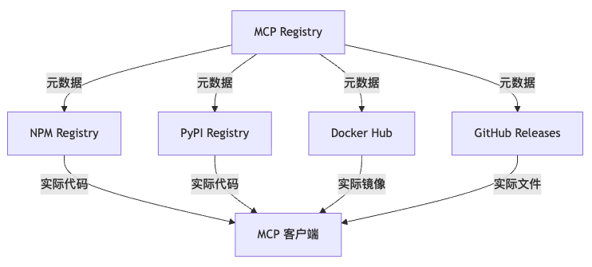

示例：
MCP Registry: “weather-server v1.2.0 位于 npm:weather-mcp”
NPM Registry: [实际的 weather-mcp 包代码]

服务器表示格式
每个服务器条目使用标准化的 server.json 格式包含：

🆔 身份信息：唯一名称（io.github.user/server-name）
📦 包信息：下载位置（npm、pypi、docker 等）
⚙️ 运行时信息：执行方式（参数、环境变量）
📝 元数据：描述、功能、版本

示例：
{
"servers": [
{
"server": {
"name": "io.github.user/weather-server",
"version": "1.0.0",
"description": "Weather MCP server",
"repository": {
"url": "https://github.com/user/weather-server"
},
"packages": [
{
"registryType": "npm",
"identifier": "@user/weather-server",
"transport": {"type": "stdio"}
}
]
},
"_meta": {
"io.modelcontextprotocol.registry/official": {
"publishedAt": "2025-01-01T10:00:00Z",
"isLatest": true
}
}
}
],
"metadata": {
"count": 10,
"nextCursor": "next-page-token"
}
}

部署方式
支持三种部署方式
包部署：发布到注册中心（npm、PyPI、NuGet、Docker Hub 等）并由客户端本地运行。
远程部署：作为 Web 服务托管，客户端直接连接，支持 SSE、Streamable HTTP 传输协议。
混合部署：包部署+远程部署。

标准 API
registry/docs/reference/api/generic-registry-api.md at main · modelcontextprotocol/registry · GitHub
Core Endpoints
GET /v0/servers - List all servers with pagination
GET /v0/servers/{serverName}/versions - List all versions of a server
GET /v0/servers/{serverName}/versions/{version} - Get specific version of server. Use the special version latest to get the latest version.
POST /v0/publish - Publish new server (optional, registry-specific authentication)
Server names and version strings should be URL-encoded in paths.

身份验证和命名空间
Registry 根据命名空间验证所有权。

GitHub 命名空间 (io.github.username/*)
- 验证方式：GitHub OAuth 或 GitHub Actions OIDC
- 适用于：开源项目、个人开发者
- 示例：io.github.modelcontextprotocol/filesystem

域名命名空间 (com.yourcompany/*)
- 验证方式：DNS 或 HTTP 域名验证
- 适用于：企业、组织
- 示例：com.anthropic/claude-tools

注册中心架构
整体大致是这样：
- 维护者将 MCP Server 发布服务到 Registry。
- Sub-Registry ETL MCP-Registry（定时从官方 Registry 同步并缓存）。
- MCP Clients 从 Sub-Registries 查询 MCP Server。
- 企业内部私有的 Registry 自行隔离管理。

子注册中心（Subregistries）
子注册中心通过以下方式为 Registry 生态系统增加价值：
- 🎯 策展：为特定社区或用例过滤服务器
- ⭐ 评级：添加用户评分和下载统计
- 🔒 安全：实施安全扫描和漏洞检查
- 🏢 企业：为企业用户提供内部服务器注册
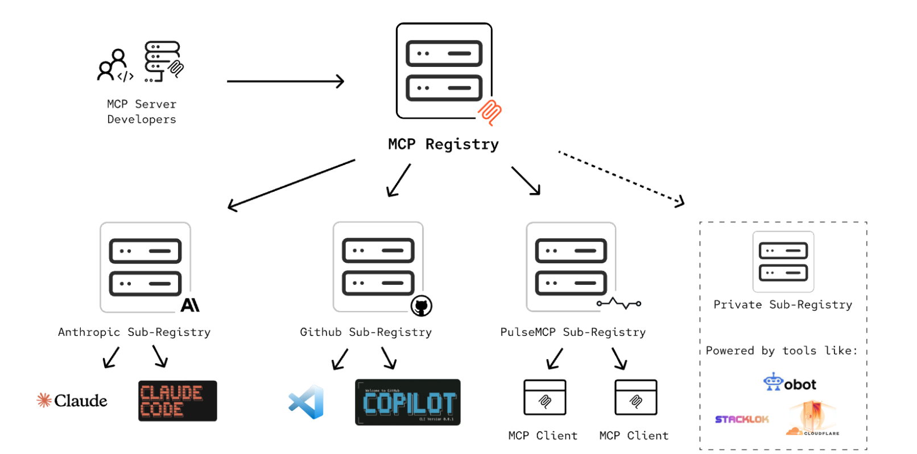

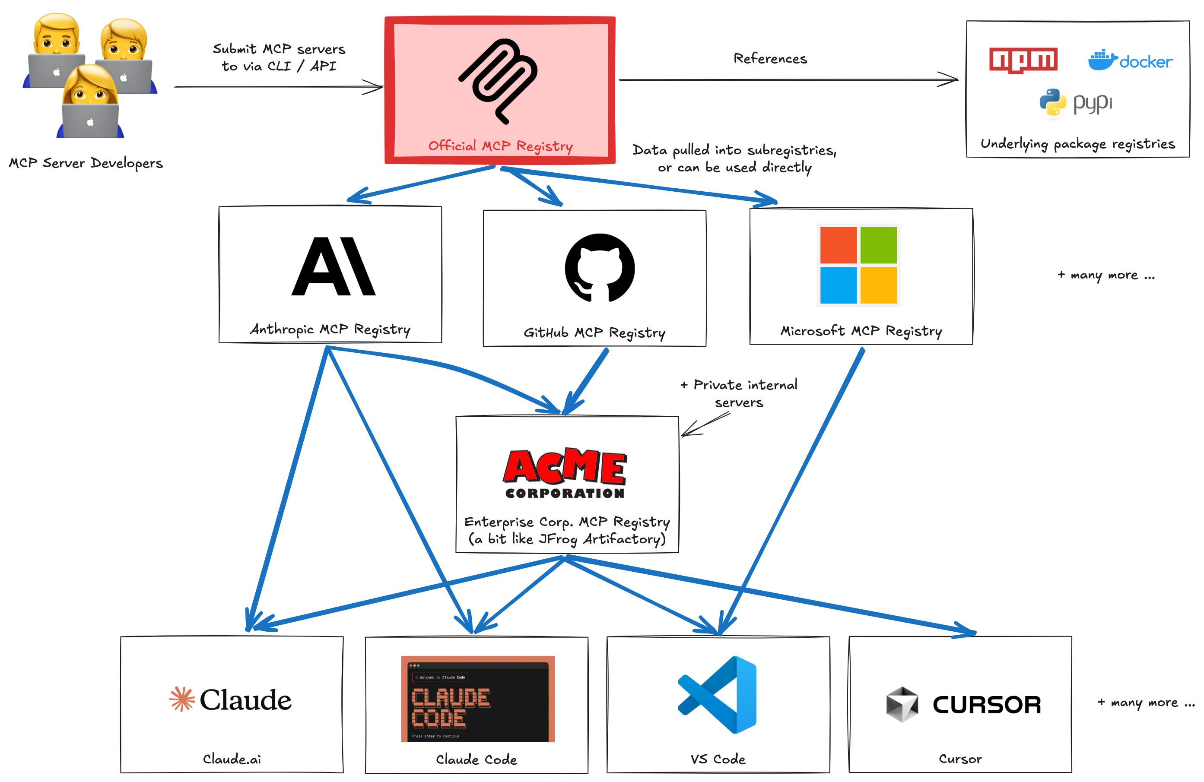

Nacos-Alibaba
- Nacos（Naming and configuration service）,一个易于构建 AI Agent 应用的动态服务发现、配置管理和 AI 智能体的管理平台。（类似 Polaris + Rainbow + AI Registry）
- 3.1.0 支持 A2A 注册中心 -- 实现了 Agent Card 注册和 Agent 名字路由。
- 3.0.1 支持 MCP Resgistry API -- 兼容了 MCP官方 Registry API 规范。
- 3.0.0 发布 MCP Registry -- 0 改动适配 MCP Server，其原理大致是这样：业务方收到将 HTTP 服务的接口描述配置注册到 Nacos，同时服务也注册到 Nacos，这样凑齐“接口描述信息+服务调用路由”，这份信息可以被 Higress（AI 代理）使用。

- 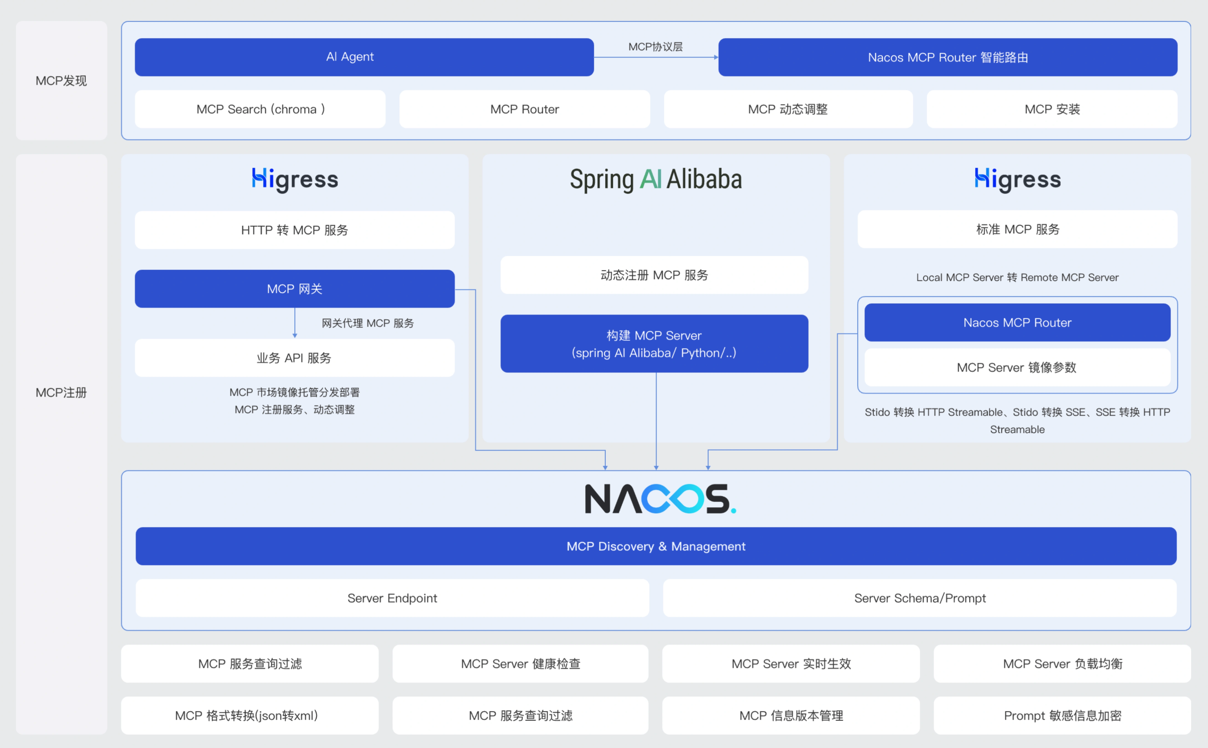

A2A Registry
- 当前 A2A Registry 还没有像 MCP Registry 有官方提供的注册中心定义，目前 A2A 官方对 Registry 的定义还在讨论阶段，以下是当前业界的一些 A2A/Agent 注册中心的项目或者方案，能看到业界对 A2A/Agent 注册中心也有一定的需求。
- 项目 | - 定位 | - 状态 | - 提出人 | - 备注
- ANS | - Agent 的DNS服务 | - 草案阶段 | - IETF
- A2A 社区提案 | - A2A 注册中心组件 | - 提案阶段 | - 社区Maintainer | - 没有形成统一方案
- Nacos | - Agent 注册中心组件 | - 预发布 | - Alibaba
- prassanna-ravishankar/a2a-registry | - 基于Git仓库的Agent信息发布中心 | - 开源项目
- hub.lifie.ai | - Agent 注册中心 | - 商业的Agent发布平台
- Nanda | - Agent 索引设施 | - 概念以及研究阶段 | - MIT

A2A-ANS
- ANS 提案的架构如下，架构上符合一个Agent Registry的要求，但是其定位更偏向于一个纯粹的DNS服务，用于名字解析、可信度、安全性保证，需要
- 。并且强调协议无关，允许Agent提供方通过A2A/MCP提供服务

- ANS 总体架构：
- +-----------+ Requests agent discovery +-------------+
- | Agent | ----------------------------> | ANS Service |
- +-----------+ +-------------+
- |
- | Looks up agent info
- v
- +-----------------------+ Translates messages +----------------+
- | Protocol Adapter Layer| <---------------------- | Agent Registry |
- +-----------------------+ +----------------+
- ^ ^
- | | Verifies
- Validates reg. | | identity
- | |
- +-----------------------+ +-----------------------+
- | Registration Authority| | Certificate Authority |
- +-----------------------+ +-----------------------+

- ANS 服务名称：
ANSName = Protocol "://" AgentID "." agentCapability "." Provider ".v" Version ["." Extension]

A2A-prassanna-ravishankar/a2a-registry
直接使用Github仓库作为数据库，存储AgentCard信息。
Agent发布流程：直接提交agent.json(AgentCard文件)到github参考中的agent目录下，中间会对agent.json的格式进行校验。
Agent发现：以python sdk api提供、以及Web UI搜索能力

API接口：https://github.com/prassanna-ravishankar/a2a-registry/tree/main/client-python#registry-class
web页面：AI Agent Directory - Find & Connect to Best AI Agents | A2A Registry
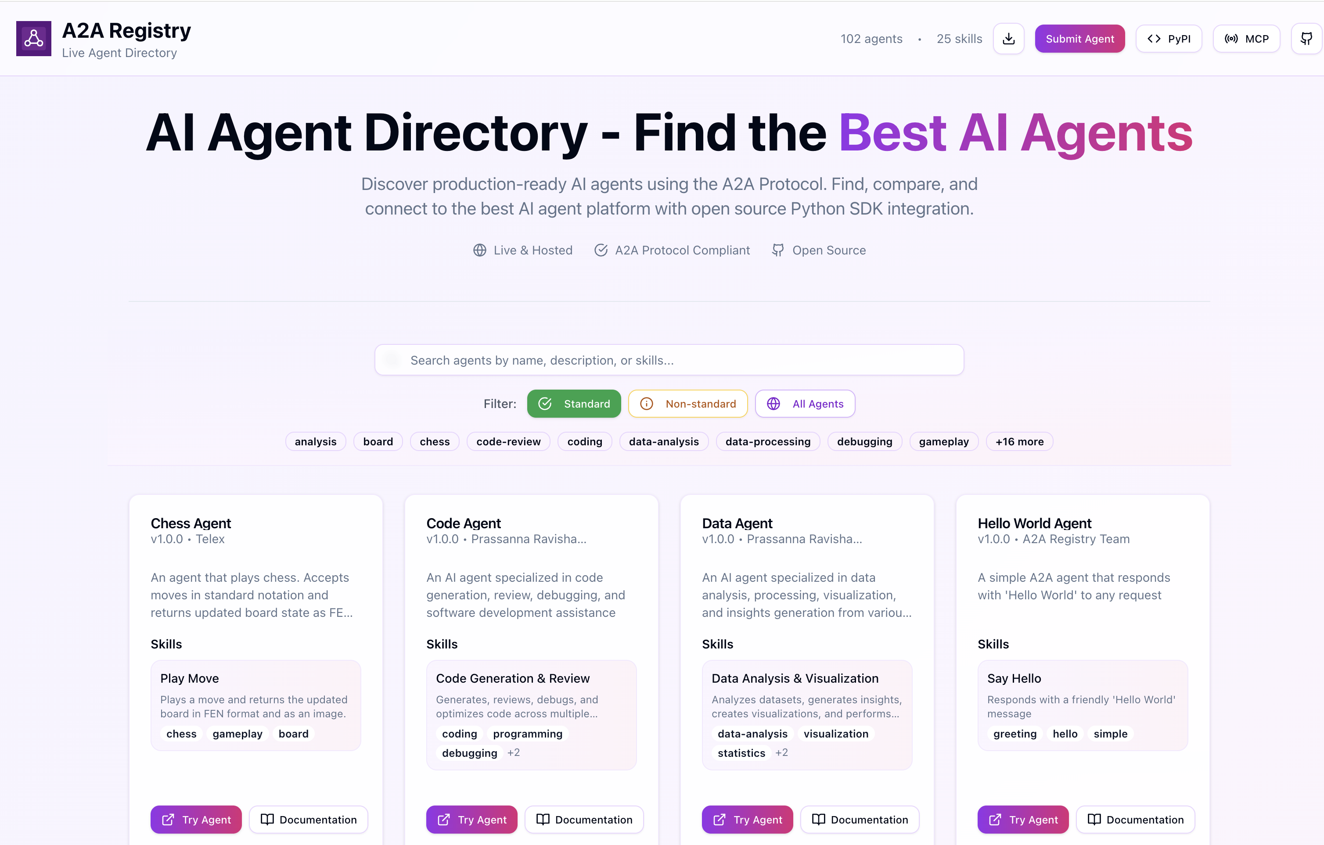

A2A-Nacos
nacos 提供了一个基于 A2A 的相对简单的 Agent 注册中心服务，大概架构如下。
同时nacos 基于命名空间做环境隔离。

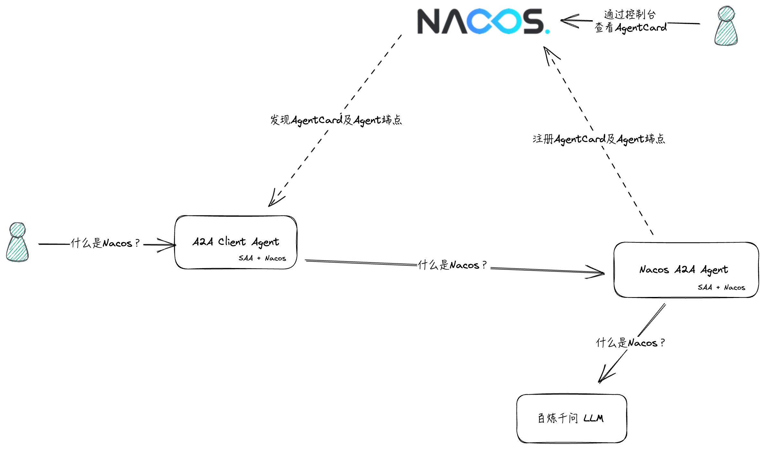

Nacos 基于 AgentCard 做 Agent 的注册以及发现
Agent 注册接口： /nacos/v3/admin/ai/a2a
{
// 可选：AgentCard所属的命名空间，不填写时默认为"public"
"namespaceId": "public",
// 必需： AgentCard
"agentCard": {
....
},
// 可选：AgentCard的默认注册类型，可选值为"URL"或"SERVICE"
"registrationType": "SERVICE"
}

Agent 发现，支持指定 Agent 查询以及模糊 Agent 查询
Agent 发现接口：/nacos/v3/admin/ai/a2a/list
{
// 当前页码，从1开始计数，默认值为1
"pageNo": 1,
// 每页显示的记录条数，默认值为100
"pageSize": 100,
// AgentCard所属的命名空间标识，默认值为"public"
"namespaceId": "public",
// 要查询的AgentCard名称，为空时查询所有AgentCard
"agentName": "WeatherAgent",
// AgentCard名称的匹配模式，可选值："blur"(模糊匹配)或"accurate"(精确匹配)，默认值为"blur"
"search": "blur"
}

AgentCard 查询接口：/nacos/v3/admin/ai/a2a
{
// 可选：AgentCard所属的命名空间，不填写时默认为"public"
"namespaceId": "public",
// 必需：要查询的AgentCard的名称
"agentName": "GeoSpatial Route Planner Agent",
// 可选：AgentCard的版本号，为空时返回最新版本详情
"version": "1.2.0",
// 可选：AgentCard的默认注册类型，可选值为"URL"或"SERVICE"
"registrationType": "SERVICE"
}

说明：Nacos提供Agent自注册功能、通过自注册方式注册到Registry的agent在发现时会返回Agent的ip:port。通过控制台发布的Agent则不支持

设计与实现

整体架构
- 

Venus MCP/Agent
- Venus MCP 提供查询接口，通过 Venus AKey/SKey 可以查询公开的 MCP/Agent
- API 文档：https://iwiki.woa.com/p/4014548483#3.-%E6%9F%A5%E8%AF%A2-MCP-%E5%88%97%E8%A1%A8
- Agent 还没有查询接口，目前只是开发部署和调用。

MCP Registry

架构
- 

特性
支持特性如下：
- 支持官方 MCP Registry API，方便对接 MCP Registry 生态
- 服务注册
  - 提供Publisher-CLI方便业务注册服务
    - 支持发布共享服务器
    - 支持为企业用户提供内部服务器注册
  - 提供 Registry-UI，提供快速注册入口
  - 打通 trpc-agent 框架实现服务（同时支持 MCP，Remote MCP ）注册
  - 对接司内、业界常用的 MCP 市场，定期同步外部 MCP 服务
    - venus MCPhttps://ai.woa.com/#/mcp/mcp-market/list
    - taiji MCP https://taiji.woa.com/web-llm/web/mcp_application_list
    - MCP Registry、Github MCP...
  - 提供服务注册 SDK，在 trpc-mcp 中集成自动注册和动态更新。
- 服务发现
  - 提供服务发现 SDK，方便 Agent、mcp 客户端集成
import "xxx/registry"

client := registry.NewClient("https://registry.example.com")
servers, err := client.ListServers(ctx, &registry.ListOptions{
Search: "weather",
Category: "tools",
})
  - 提供 Discovery-UI
    - 提供丰富的搜索、过滤、分类、打标特性
    - 添加用户评分和下载统计
  - （可选）：提供 MCP Server VSCode 安装一键唤起
  - （可选）：MCP Server 测试窗口
- 访问控制
  - 支持公网+司内研发环境访问 （POST /v0/publish 必须要认证和授权）
    - 认证方式：
      - API Key
      - OAuth
      - JWT Token 等
  - 公网用户只可见共享类型的服务，司内可以看见所有类型服务。
    - 授权
      - 基于命名空间权限判断: 精确匹配(io.github.alice/my-server)、前缀通配符(io.github.alice/*)、全局通配符(*)
- 安全
  - 对内部 MCP Server 实施安全扫描和漏洞检查，对安全合格的 MCP Server 打安全徽标。
  - 企业认证标识。
- 支持私有化部署
  - 提供容器部署方案
  - 提供自动化部署脚本、工具

MCP 注册与发现时序图
- 

A2A Registry

架构

- A2A Registry：注册中心的核心服务，注册/发现功能服务提供方。
- DB：存储Agent信息
- SDK：对接Registry Server，提供查询、发现、自注册等能力
- CLI界面（Web端）：提供增删改查的页面操作
- Agent：Agent 提供方发布的支持 A2A 协议的 Agent 服务

特性
- 基础能力：
  - 权限控制
  - Agent的注册与发现
包括注册/反注册、Agent信息的更新、Agent发现。以restful http接口为例：
Agent 注册：
POST /agents/{agent_id} : 注册Agent
DELETE /agents/{agent_id} : 反注册Agent
PUT /agents/{agent_id} : 更新Agent信息

Agent发现：
GET /agents : 获取所有代理
GET /agents?skill={skill_id} : 按技能查找代理
GET /agents?capability={capability} : 按能力查找代理
GET /agents?author={author} : 按作者查找代理
GET /agents/search?q={query} : 搜索代理
GET /agents/{agent_id} : 按ID获取特定代理

  - 支持多租户、不同租户间可以使用不同的命名空间隔离
  - 支持通过北极星服务名来发现Agent，详见下文“如何对接北极星”说明

- 高级特性：
  - Agent健康检查（可通过探测或心跳上报方式实现）
  - Agent自注册到Registry
  - 支持多Agent版本管理（支持获取指定版本的Agent）
  - 支持复合条件查询，发现匹配的Agent

服务提供方式
- restful http API接口
- sdk api（支持python、golang）
- 以mcp server方式提供服务发现的工具，方便与CodeBuddy/Cursor等IDE工具中的copilot结合使用

注册与发现流程
- 注册流程：
- 
- WebUI方式

- 
- 服务使用API上报方式

- 说明：支持的注册方式有WebUI注册、http接口及SDK API注册方式。http接口及SDK API注册时要求携带AgentCard信息，然后Registry Server校验数据ok后，存入DB，返回注册信息给用户（含成功标识、服务token等信息）

- 发现流程：
- 

对接北极星
- 对接方式
  - Registry 核心不依赖北极星（可独立运行）
  - 北极星信息通过 `_meta` 字段扩展（符合官方规范）
  - 支持多种连接方式，兼容不同客户端
- 服务注册时包含北极星服务名等信息，set\namespace 等信息放在 “_meta” 字段。
{
"name": "com.company.weather/server",
"version": "1.0.0",

"remotes": [
{
"type": "sse",
"url": "http://mcp-weather.company.com/mcp",
"description": "外网访问 / 不支持北极星的客户端"
},
{
"type": "sse",
"url": "polaris://mcp-weather-service/mcp",
"description": "内网北极星访问（优先推荐）"
},
],

"_meta": {
"io.company.registry/polaris": {
"service": "mcp-weather-service",
"namespace": "production",
"set": "set1"
}
}
}

{
"name": "knowledgeAgent",
"version": "1.0.0",

"remotes": [
{
"url": "http://knowledge.agent/",
"agentCard": { url: polaris://polaris.agent } or url
},
],

"_meta": {
"trpc.knowledge.agent": {
"service": "polaris.agent",
"namespace": "production",
"set": "set1"
}
}
}

- 服务发现过程不需要额外的改动，外网用户或者不涉及北极星的场景不受影响；内网北极星用户查询到数据后，可以自行转化成北极星配置，或者通过我们提供的 SDK 来连接 MCP 服务。

分工排期

当前参与人：homerpan + huiyongchen + nanjianyang + lioncfliu

- 所属模块 | - 工作项名称 | - 具体工作内容 | - 截止日期
- TODO

参考资料
官方 MCP Registry：
registry/docs at main · modelcontextprotocol/registry · GitHub
GitHub - modelcontextprotocol/registry: A community driven registry service for Model Context Protocol (MCP) servers.
消费 Registry 数据 – MCP 中文站（Model Context Protocol 中文）

KM-MCP Registry调研：价值、概念与企业私有化部署 :
https://km.woa.com/articles/show/637799
Agent Registry：
- Agent Discovery - A2A Protocol
- GitHub - prassanna-ravishankar/a2a-registry: A community-driven, open-source directory of live, hosted AI agents using the A2A Protocol
- Building an AI Agent Registry Server with FastAPI: Enabling Seamless Agent Discovery via A2A Protocol -Part III - DEV Community
What is AI Agent Registry
Official MCP Registry Reference
- AgentCard Specification 详见Specification - A2A Protocol。